**Школьная газета «Родники» .№ 1, МАЙ 2014 год**

**Начинает свой путь наша школьная газета «Родники».Мы расскажем на её страницах о школьной жизни, о нашей станице, о её замечательных жителях. Пожелайте нам удачи**

Мы не остались равнодушными к событиям ,происходящим на Украине и провели ряд интересных и познавательных мероприятий ,рассказывающих о Крыме и его месте в Российской истории

**Россия и Крым: мы вместе.**

**Страницы военной  истории  Крыма.**

**Севастополь – город с 230-летней историей.**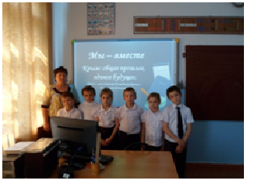

|  |
| --- |
| **6 МАЯ**Митинг, посвящённый 69–ой годовщине со дня Победы над фашизмом (1-9 классы)  http://newo-osetia.ucoz.ru/novosti/1.pnghttp://newo-osetia.ucoz.ru/novosti/2.png |

***Мы начинаем публикацию очерка Э.Г.Бузаровой «Моя станица вчера, сегодня, завтра».Пожелаем успеха Эвелине Георгиевне, она очень волнуется***

… Лет двести тому назад ветер-сеятель принес

… два семечка - …

М.М.Пришвин.

***Предисловие.***

Двести лет назад недалеко от города- крепости Моздок была основана казачья станица, население которой состояло из осетин - дигорцев, вышедших из горной местности Ханаз селения Масугкау (Караджаево) Дигорского ущелья, что в переводе обозначает «сторожевая башня». Станица получила название Ново - Осетинская, но до сих местные жители – дигорцы, говоря на родном языке, называют станицу «Масугкау». История станицы Ново-Осетинской неразрывно связана со станицей Черноярской «Дзараште», которая была основана пятью годами раньше.

Станица Ново-Осетинская расположена на 43 градусе северной широты и 43 градусе восточной долготы, на левом берегу реки Терек, в шести километрах ниже слияния Терека и Малки, в пяти километрах от шоссейной дороги, соединяющей Прохладный и Моздок, в 116 километрах от столицы Северной Осетии Владикавказа. Когда-то давным – давно здесь росли огромные массы леса, но они вырубались населением, заселялись, обрабатывались под пастбища и пахотные земли, пока, наконец, не приобрели современный вид.

Вся история станицы проходила в героических буднях: в борьбе с абреками ,которые грабили селения левобережья Терека. Ново -Осетинцы и Черноярцы много раз в рядах казачьих полков и отдельными сотнями ходили в бой ,как при завоевании Кавказа ,так и в экспедициях, походах против Турции, Германии ,в строевых частях, несли кордонную службу, и везде служили образцом отваги ,героизма и военной доблести  
А высокий патриотизм уроженцев этих двух станиц стал неотъемлемой составляющей менталитета станичников.

Уважение к старшим ,почтительное отношение к женщине ,трезвость, неподкупность -именно по этим качествам судили в станице о человеке. Всеми делами в станице ведали 12 стариков-«нихас».Они выносили наиболее важные решения ,касающиеся жизни села, вершили суд над виновными в нарушениях общественного порядка, следили за формированием подрастающего поколения ,выполняя тем самым важнейшую функцию в общественном устройстве села..Так было до 1891 года, несмотря на то, что в 1870 году в станицах были поставлены атаманы. Но даже установление выборных атаманов не пошатнуло влияния старших, и они продолжали руководить делами села.

Станицы создавались при поддержке российского правительства, которому на юге страны были необходимы военные форпосты. Генерал Ермолов в 1825 году организовал горский полк ,поселения Черноярское и Ново-Осетинское стали именоваться станицами ,а их жители призываться в полк. Поэтому исторически сложилось так, что в Ново-Осетинской сформировалась целая плеяда блестящих офицеров, которые стали гордостью станицы.

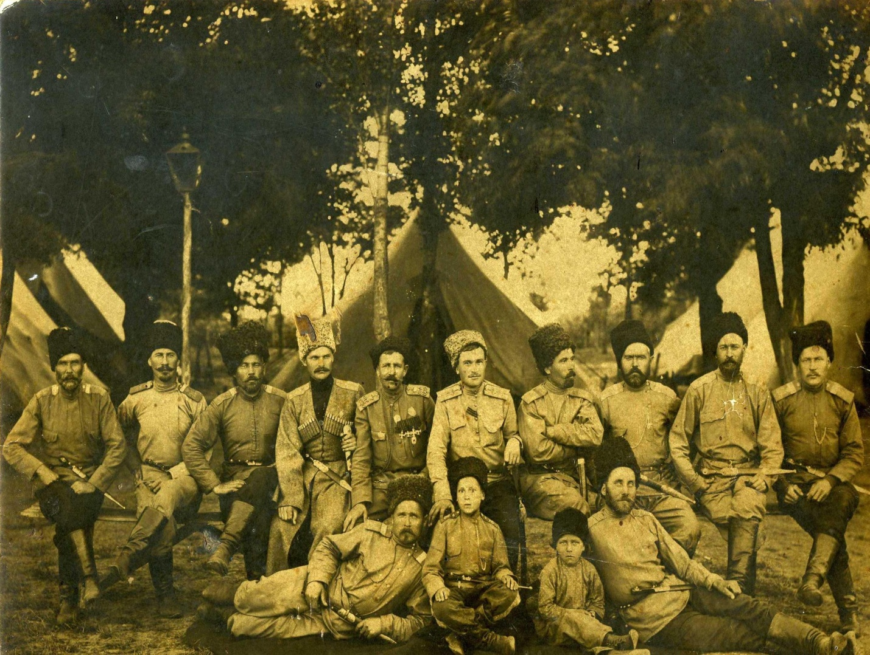

Это генералы Конвоя российских императоров Владимир и Константин Агоевы, Заурбек и Бейбулат Тургиевы, Александр Сабеев, Лазарь Бичерахов, Яков Хабаев, Георгий Татонов.

***Вам интересно? Оставайтесь с нами …***